**Sveučilište u Zagrebu**

**FARMACEUTSKO-BIOKEMIJSKI FAKULTET**

**Martin Lalić**

**Razvoj i validacija HPLC metode za određivanje sadržaja**

**10-hidroksi-2-decenske kiseline u proizvodima s**

**matičnom mliječi**

**Zagreb, 2013. godina**

Ovaj rad izrađen je na Zavodu za analitiku i kontrolu lijekova Farmaceutsko-biokemijskog fakulteta u Zagrebu pod vodstvom prof. dr. sc. Biljane Nigović i predan je na natječaj za dodjelu Rektorove nagrade u akademskoj godini 2012 / 2013.

**SADRŽAJ**

**1. UVOD**................................................................................................................1 1.1. MATIČNA MLIJEČ..............................................................................2

1.1.1. Kako nastaje matična mliječ........................................................................2

1.1.2. Sastav matične mliječi.................................................................3

1.1.3. Nativna i liofilizirana matična mliječ..........................................................6

1.1.4. Učinci matične mliječi.................................................................................7

1.2. TEKUĆINSKA KROMATOGRAFIJA VISOKE DJELOTVORNOSTI.10

1.3. VALIDACIJA ANALITIČKOG POSTUPKA......................................15

**2. OPĆI I SPECIFIČNI CILJEVI RADA**............................................................17

**3. MATERIJALI I METODE**...............................................................................20

3.1. Kemikalije............................................................................................................21

3.2.Instrumenti i pribor ..............................................................................................21

3.3. Priprema mobilne faze.........................................................................................22

3.4. Priprema poredbenih otopina...............................................................................22

3.4.1. Matična standardna otopina.......................................................................22 3.4.2. Radne standardne otopine.........................................................................23

3.5. Priprava uzoraka za analizu..................................................................................24

3.6. Identifikacija i kvantifikacija ...............................................................................24

3.7. Kromatografski uvjeti...........................................................................................24

**4. REZULTATI I RASPRAVA**............................................................................25

4.1. Razvoj HPLC metode za identifikaciju i određivanje sadržaja 10-HDA ..........26

4.2. Validacija HPLC metode za identifikaciju i određivanje sadržaja 10-HDA......28

4.2.1. Specifičnost/selektivnost.........................................................................28

4.2.2. Linearnost i radno područje ....................................................................33

4.2.3. Granica dokazivanja................................................................................34

4.2.4. Granica određivanja.................................................................................35

4.2.5. Preciznost................................................................................................35

4.2.6. Točnost....................................................................................................37

4.2.7. Izdržljivost...............................................................................................38

4.3. Primjena HPLC metode za kvantitativno određivanje 10-HDA u proizvodima s matičnom mliječi..................................................................................................40

**5. ZAKLJUČAK**..................................................................................................43

**6. ZAHVALE**.......................................................................................................45

**7. POPIS LITERATURE**.....................................................................................47

**8. SAŽETAK/ SUMMARY**................................................................................. 51

8.1. Sažetak...........................................................................................52

8.2. Summary........................................................................................54

**1. UVOD**

**1.1. MATIČNA MLIJEČ**

Matična mliječ je od davnina poznata kao prirodni eliksir koji čuva zdravlje i vitalnost. Oduvijek je pobuđivala izuzetno zanimanje čovjeka jer matica koja se hrani isključivo njom ima neobično visoku plodnost i dugi životni vijek, sve ono za čim teži ljudsko društvo. Ocijenjena je kao najvredniji proizvod pčelinjeg društva i zbog svojih osobina dobila epitet „kraljevske hrane“. Brojni pozitivni učinci matične mliječi na zdravlje čovjeka dobivaju sve više znanstvenih potvrda i ona se sve više koristi. Matična mliječ je sastavna komponenta mnogih proizvoda (dodaci prehrani, kozmetika, medicinski proizvodi, hrana), a konzumira se i u nativnom obliku (Krell,1999.).

U nedostatku stručnih informacija o matičnoj mliječi, kao i zbog loše sustavne kontrole gotovih proizvoda koji je sadrže, na tržištu se često nalaze proizvodi koji su loše kvalitete i ne sadrže deklariranu količinu matične mliječi. Ovlaštene institucije Republike Hrvatske u svrhu kontrole kvalitete proizvoda koji sadrže matičnu mliječ provode kontrolu mikrobiološke ispravnosti proizvoda, određivanje dopuštenog masenog udjela teških metala i pesticida te kvalitativno potvrđivanje o prisutnosti 10-hidroksi-2-decenske kiseline koja je sastavna komponenta matične mliječi. To je nedostatno u kontroli kvalitete matične mliječi kao sirovine, ali i gotovih proizvoda koji je sadrže.

**1.1.1. Kako nastaje matična mliječ?**

Matična mliječ je proizvod mandibularnih i hipofaringealnih žlijezda mladih pčela radilica u periodu od 5-og do 15-og dana života. Ličinke radilica i trutova hrane se matičnom mliječi samo prvih par dana svoga razvoja, dok se ličinke matica hrane istom tijekom cijelog svog razvoja. Premda su istog genotipa (i radilice i matice razvijaju se iz oplođenih jajnih stanica) po završetku razvoja imaju različite fenotipove. Radilici za razvoj treba 21 dan, a reproduktivni organi ostaju zakržljali, dok matici za potpun razvoj treba samo 16 dana i ona nakon toga može biti i do 60% teža. Jedina razlika tijekom razvoja je u tome što se ličinka matice cijelo vrijeme hrani matičnom mliječi (Slika 1.), a ličinka radilice samo prvih par dana.

Životni vijek pojedinih članova pčelinjeg društva (matica, radilica, trut) poprilično se razlikuje. Radilica živi par tjedana (dok joj se ne istroše krila), dok matica živi par godina, a u sezoni zna položiti do 2000 jajašaca dnevno što je izuzetno veliki napor za organizam. Masa jajašaca je i do dva puta teža od tijela matice. Za ovu „izdržljivost“ matica može zahvaliti jedino činjenici da je hranjena isključivo matičnom mliječi, dok se radilica hrani nektarom i peludom. Podatak o znatno dužem životnom vijeku matice, tijekom kojega je zadržana njezina plodnost i vitalnost, potaknuo je čovjeka da na sebi provjeri učinke matične mliječi.

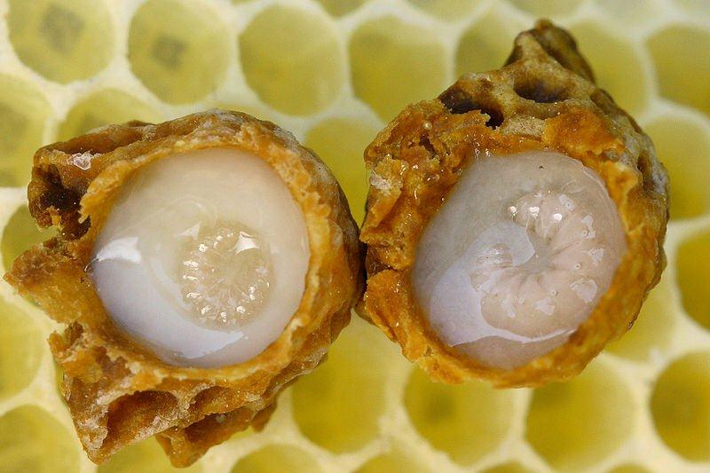

Slika 1. Ličinke budućih matica u obilju matične mliječi

**1.1.2. Sastav matične mliječi**

Matična mliječ ima jedinstven sastav, posjeduje visoku nutritivnu vrijednost i veliku biološku aktivnost. Sadrži gotovo sve elemente potrebne za rast, razvoj i normalan rad ljudskog organizma. Zbog složenosti i sastavnih komponenti koje su karakteristične samo za nju, njezin sastav nije moguće imitirati industrijskom proizvodnjom. Organoleptički svježa matična mliječ predstavlja homogenu, mliječno-bijelu do sivkastu, neprozirnu, mazivu i kiselkastu (pH 3,5- 4,5) tvar, karakterističnog oštrog mirisa. Već dugi niz godina vrše se analize kemijskog sastava matične mliječi (Lecker i sur., 1992.). Različiti autori navode različite podatke no osnovni sastojci su: voda, različite vrste bjelančevina, lipidi, ugljikohidrati, vitamini, minerali, enzimi i druge tvari (Tablica 1.).

Voda čini oko 2/3 svježe matične mliječi, dok su proteini i šećeri najveća frakcija u njenoj suhoj tvari. Među dušikovim spojevima najbrojniji su: albumini, globulini (alfa, beta i gama) te gliko i lipoproteini. Do sada su u sastavu utvrđene 23 aminokiseline, a među njima i sve esencijalne za ljude. Slobodne aminokiseline čine oko 2,3%, a peptidi oko 0,16%. Od šećera su prisutne fruktoza i glukoza, koje čine 90% prisutnih šećera, dok su saharoza i maltoza prisutne u malim količinama. U bogatom proteinskom dijelu izuzetni značaj imaju brojni enzimi koji kataliziraju različite biokemijeske reakcije u organizmu (glukozidaza, fosfataza i drugi).

Tablica 1. Sastav matične mliječi

|  |  |
| --- | --- |
| **Sastav matične mliječi** | |
| postotak (%) | |
| Voda | 60 – 70 |
| Proteini | 9 – 18 |
| Lipidi | 3 – 8 |
| Ugljikohidrati | 0,5 – 2 |
| Minerali i vitamini | 0,8 – 3 |

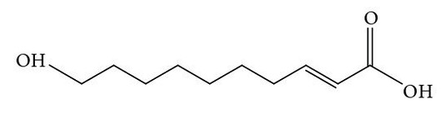U lipidnoj frakciji matične mliječi nalazimo slobodne masne kiseline s udjelom od 80-90%, što je zapravo u prirodi vrlo rijetko. Najvažnija od njih i samo u matičnoj mliječi prisutna je nezasićena masna kiselina 10-hidroksi-2-decenska kiselina (10-HDA). Strukturna formula 10-HDA prikazana je na Slici 2.

Slika 2. Strukturna formula 10-HDA

Upravo se 10-HDA pripisuju brojna biološka svojstva matične mliječi. Ova kiselina je u prirodi za sada pronađena samo u matičnoj mliječi te je prisutnost 10-HDA u nekom proizvodu presudan čimbenik pri utvrđivanju da li proizvod uistinu sadrži matičnu mliječi ili je krivotvoren. Tekućinska kromatografija visoke djelotvornosti (HPLC) je pouzdana tehnika kojom se dokazuje nazočnost 10–HDA, kako u svježoj matičnoj mliječi, tako i u liofiliziranoj te proizvodima gdje su iste ugrađene kao satavne komponente (Garcia-Amoedo i Almedia-Muradian., 2003.; Akamatsu i sur., 2010.; Joonyeong i Jogseok., 2010.). Udio 10-HDA trebao bi se u nekrivotvorenoj matičnoj mliječi kretati u slijedećem rasponu:

1,26% - 2,25% u svježoj matičnoj mliječi

3,01% - 6,26% u liofiliziranoj matičnoj mliječi

Određeni kvantitativni udio 10- HDA u matičnoj mliječi trenutno je najobjektivniji parametar za određivanje kvalitete matične mliječi , a sve češće se spominje i problem standardizacije (Sabatini i sur., 2009.).

U matičnoj mliječi su također prisutni brojni vitamini (Tablica 2.). Najzastupljeniji su vitamini iz skupine B-kompleksa: vitamin B-1 (tiamin), vitamin B-2 (riboflavin), vitamin B-3 (nikotinska kiselina ili nijacin), vitamin B-5 (pantotenska kiselina), vitamin B-6 (piridoksin), vitamin B-7 (biotin ili vitamin H), vitamin B-9 (folna kiselina), vitamin B-12 (cijanokobalamin), inozitol i drugi. Prisutni su i vitamin A (retinol), vitamin C (askorbinska kiselina), vitamin E (tokoferol) i drugi.

Tablica 2. Količina pojedinih vitamina u matičnoj mliječi

|  |  |
| --- | --- |
| **Količine pojedinih vitamina u matičnoj mliječi** | |
|  | **µg / g** |
| Pantotenska kiselina | 159 – 265 |
| Inozitol | 80 – 350 |
| Niacin | 48 – 88 |
| Riboflavin | 5 – 25 |
| Tiamin | 1,44 – 6,70 |
| Biotin | 1,1 – 19,8 |
| Folna kiselina | 0,130 – 0,530 |

Od mineralnih soli u matičnoj mliječi se nalaze soli kalija, kalcija, natrija, magnezija, bakra, mangana i željeza. Matična mliječ je i poznati izvor neurotransmitera acetil-kolina koji pomaže u održavanju moždane aktivnosti i u funkciji perofernog živčanog sustava. U sastavu matične mliječi nalaze se i spolni hormoni: estradiol, testosteron i progesteron, kao i brojni drugi spojevi.

**1.1.3. Nativna i liofilizirana matična mliječ**

Poznavajući funkcioniranje pčelinje zajednice, kao nadasve homogene cjeline, spoznaje se da je matična mliječ proizvod namijenjen prvenstveno za njezine vlastite potrebe, za ishranu matice i ličinki i stoga je vrlo jasno da njeno duže čuvanje kao takvo, po samoj prirodi stvari nije predviđeno. Svježa matična mliječ je nestabilna i lako mijenja izgled i svojstva (Slika 3.). Postoje brojni vanjski faktori koji škode matičnoj mliječi: toplina utječe na gubitak vlage, svjetlost pospješuje redukciju kisika te ubrzava neke kemijske reakcije, vlaga pak potiče razvoj plijesni, a kisik iz zraka oksidira vitamine.

Najbolji način njena korištenja je konzumacija direktno na pčelinjaku, no to je privilegija pčelara i imućnih osoba. Da bi ovaj blagotvorni proizvod mogli koristiti svi koji to žele, potrebno je svježu matičnu mliječ tehnološki obraditi i prilagoditi širem korištenju na neki od istraženih i prihvatljivih načina. Postoji više načina pripreme matične mliječi za čuvanje, ali najsigurniji je svakako liofilizacija. Pod liofilizacijom matične mliječi podrazumijeva se postupak hlađenja iste na temperaturi od -60 °C pod vakumom te evaporacija vode, što sve zajedno omogućava da aktivna tvar, kao i njezina biološka aktivnost, dugo ostanu sačuvane, a ponovo se regeneriraju dodatkom vode (Slika 4.).

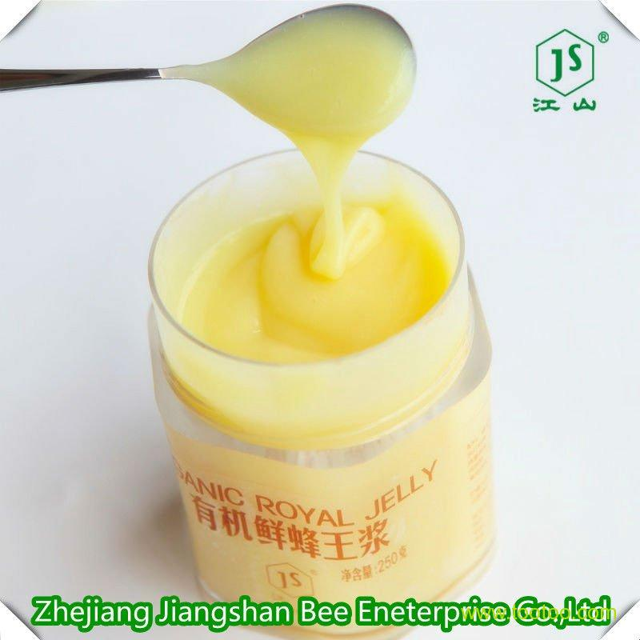

Slika 3. Nativna matična mliječ

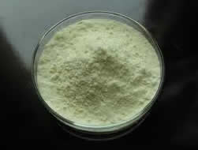

Slika 4. Liofilizirana matična mliječ

**1.1.4. Učinci matične mliječi**

Djelovanje na živčani sustav

Matična mliječ sadrži vrlo važne tvari - sterole, spojeve s fosforom, kao i acetilkolin, neurotransmiter koji prenosi živčane impulse. Ona je rijetki prorodni izvor acetilkolina i na taj način doprinosi kvalitetnijem funkcioniranju moždanih funkcija i spriječavanju nastanaka niza bolesti živčanog sustava kao što su: difuzna ateroskleroza u mozgu sa i bez žarišnih oštećenja, astenična neuroza, Parkinsonova bolest, Alzheimerova bolest, multipla skleroza te senilna demencija, koja je danas jako česta kod starije populacije. Matična mliječ regenerira živčane stanice i djeluje biostimulirajuće na cijeli organizam stoga se njezinom dugotrajnom uporabom povećava sposobnost učenja i pamćenja. Matična mliječ poboljšava rad središnjeg živčanog sustava, što uvelike potpomaže organizmu u savladavanju danas sveprisutnog i neizbježnog stresa. Redovitim uzimanjem matične mliječi produžava se radna sposobnost i psihofizička izdržljivost.

Antimikrobni učinak

Nezasićena masna kiselina 10-HDA smatra se najdjelotvornijom antibakterijskom sastavnicom matične mliječi koja svoje djelovanje ostvaruje na širokom spektru bakterija (*Escherichia coli, Salmonella sp., Proteus vulgaris, Bacillus subtilis, Staphylococcus aureus, Streptococcus apis*) i drugih mikroorganizama. Matična mliječ sadrži nekoliko antimikrobnih polipeptida (od kojih se izdvaja rojalizin), važnih za antagonističko djelovanje na bakterije, ali i druge mikroorganizame (Fujiwara i sur., 1990.). Ta aktivnost važna je u prevenciji i liječenju raznih oboljenja, posebno virusnih. Prema nekim autorima matična mliječ učinkovito djeluje i protiv gljivica te nekih protozoa (*Trypanosoma cruzi*).

Jačanje otpornosti organizma

Zahvaljujući 10-HDA i gamaglobulinu matična mliječ povećava opću otpornost organizma svojim pozitivnim utjecajem na imunološki sustav. Uprvo s tom namjenom se vrlo često primjenjuje i kod djece i kod odraslih.

Djelovanje na krvožilni sustav

Acetilkolin i niacin imaju i svojstvo širenja krvnih žila pa se matična mliječ preporuča kod osoba s povišenim krvnim tlakom. Spriječava i smanjuje nastanak krvnih ugrušaka, tako da se preporuča osobama s trombozom i genetskom predispozicijom za trombozu. Matična mliječ smanjuje nivo masnoća u krvi, štetnog kolesterola (LDL) i triglicerida, a povećava „dobar“ kolesterol (HDL) i na taj način smanjuje nastanak kardiovaskularnih bolesti (Pollet i sur., 2002.). Kod sustavnog i kontinuiranog korištenja matične mliječi uočen je smanjen broj pojava stenokardija.

Djelovanje na kožu

Lokalnom primjenom matična mliječ blagotvorno djeluje na kožu koju omekšava, smanjuje nastanak bora i jača kožni tonus. Tako djeluje zahvaljujući upravo kolagenu koji je u njezinom sastavu. Zaglađuje, tonificira i revitalizira kožu te joj daje vlažnost (Koya-Miyata i sur., 2004.). Djeluje kao antioksidans, pa osim što kožu štiti od starenja, pomaže i zacjeljivanju oštećene kože, a osobito dobro djeluje na oštećenja kod UV zračenja. Matična mliječ se lokalno primjenjuje i kod osoba s kožnim bolestima, a najbolji učinci su vidljivi kod seboree i rozacee. Dokazano je da matična mliječ inhibira razvoj kožnih lezija sličnih atopijskom dermatitisu.Također pomaže u održavanju i jačanju kose i noktiju prilikom kombinirane primjene (lokalno i sustavno).

Djelovanje na spolni i mokraćni sustav

Djelovanje i učinak matične mliječi je dokazan i kod muških i ženskih spolnih organa, kod kojih se povećava prokrvljenost (čak do 75 puta ), stimulira dioba stanica te omogućava njihovo normalno funkcioniranje. Kombiniranjem matične mliječi i propolisa ublažuju se menstrualni bolovi kod većine žena. U menopauzi matična mliječ djeluje pozitivno, jer smanjuje neugodan osjećaj razdražljivosti, ublažava depresiju, smanjuje znojenje. Istraživanja su pokazala da matična mliječ pomaže u impotenciji, kao i frigidnosti, te doprinosi kvalitetnijem seksualnom životu, a sama spoznaja da je izrazito bogata cinkom, za kojeg znamo da je neophodan za kvalitetno funkcioniranje spolnih organa (posebno prostate), ide u prilog toj činjenici.

Estrogeno djelovanje

Rezultati istraživanja u kojima su obrađeni podaci za estrogenu aktivnost pokazuju njezin slabiji, ali veoma važan učinak. Dokazano je da su pri tome sastavnice matične mliječi u kompetenciji sa 17P-estradiolom za vezno mjesto na estrogenski receptor ljudi. Pri tome je afinitet vezanja slabiji nego kod dietilstilbestrola. Blagi estrogeni učinak matične mliječi važan je zbog utjecaja na sprječavanje osteoporoze, odnosbo njezino ublažavanje.

Ostala djelovanja

Zahvaljujući visokom sadržaju pantotenske kiseline te protuupalnom djelovanju 10-HDA dokazano je povećanje pokretljivosti zglobova različitih uzroka u ljudi koji su uzimali matičnu mliječ tri mjeseca, a zanimljiv je podatak da se i znatno smanjio osjećaj boli u istih pacijenata. Matična mliječ pojačava tkivno disanje i oksidativnu fosforilaciju. Na taj način podiže nivo energije u organizmu, dajući dodatnu snagu za savladavanje napora kojem je organizam izložen. Stoga se sportašima preporučuje uzimanje matične mliječi jer su izloženi velikim psiho-fizičkim naporima, kako prilikom priprema, a posebice tijekom natjecanja. Kod djece koja su zaostajala u rastu te psihomotoričkom i mentalnom razvoju, a zbog neadekvatne prehrane i negativnog utjecaja crijevnih i dišnih infekcija, nakon uzimanja matične mliječi uočen je znatan i vidljiv napredak. Nakon svega par dana korištenja matične mliječi primjećivalo se poboljšanje općeg stanja djeteta, vraćanje apetita, povećanje tjelesne težine, kvalitetniji san i intenzivnija emocionalna aktivnost. Uočeno je da kod dojilja s problemom nedostatka mlijeka, matična mliječ znatno utječe na povećanje količine istog. Prema nekim studijama postoje oprečna razmišljanja o farmakološkom mehanizmu djelovanja matične mliječi na astmu. Neki smatraju da je primaran njezin imunomodulacijski učinak, gdje se umanjuje alergijska reaktivnost organizma, dok drugi smatraju da je ključno njezino utjecanje na pojačano lučenje adrenalina te time i znatno širenje dišnih puteva. Dakle, ljudi koji nisu preosjetljivi na matičnu mliječ, a istovremeno imaju astmu, uvelike si mogu pomoći uzimanjem iste.

Uzimajući u obzir činjenicu da se matična mliječ koristi već jako dugo i da su potvrđeni njezini brojni učinci na ljudsko zdravlje, a istovremeno nisu do kraja proučeni svi mehanizmi njezinog djelovanja pa čak niti sastav, ovom pčelinjem proizvodu treba s pravom pripisati ulogu čuvara čovjekovog zdravlja u prošlosti, sadašnjosti, ali i u budućnosti.

**1.2. TEKUĆINSKA KROMATOGRAFIJA VISOKE DJELOTVORNOSTI**

Tekućinska kromatografija visoke djelotvornosti *(engl. high performance liquid chromatography,* HPLC) je analitička tehnika koja se danas redovito koristi u ovlaštenim akreditiranim laboratorijima za kontrolu kvalitete lijekova, medicinskih proizvoda, dodataka prehrani, kozmetike, raznih vrsta hrane, itd. Suvremeni industrijski pogoni sa spomenutim proizvodnim programom (ne samo lijekova, već i dodataka prehrani), imaju u svom proizvodnom procesu laboratorije za procesnu kontrolu (*engl.* *industry process control,* IPC)koji također koriste ovu tehniku (Nigović i sur., 2007.; Skoog i sur., 1999.).

Tekućinska kromatografijapredstavlja metodu odjeljivanja u kojoj tekuća mobilna faza pod tlakom prolazi kroz čeličnu kolonu napunjenu česticama stacionarne faze (veličine 3-10 µm) noseći sastavnice uzorka za analizu. Molekule uzorka putuju tako niz kolonu, pri čemu se uspostavlja ravnoteža između mobilne i stacionarne faze (Slika 5.).

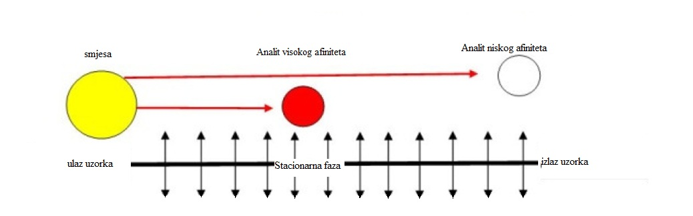Mobilna faza

Slika 5. Grafički prikaz kromatografske tehnike

Mehanizam odjeljivanja ovisi o vrsti stacionarne faze, a može se temeljiti na razdiobi, adsorpciji, ionskoj izmjeni, raspodjeli prema veličini čestica te stereokemijskim interakcijama. Tekućinski kromatograf na kojem se može provesti opisana analiza sastoji se od sustava za unošenje uzorka, spremnika mobilne faze i sustava za obradu otapala (uklanjanje otopljenih plinova), crpki za visoke tlakove, kolone, detektora te spremnika za sakupljanje otpada (Slika 6. i Slika 7.). Postoje razne vrste detektora, primjerice UV detektor ili *''Diode array''* detektor (DAD), elektrokemijski, fluorescencijski, detektor indeksa loma svjetlosti, detektor raspršenja svjetlosti u uparenom uzorku i maseni detektor. Vrsta detektor odabire se prema kemijskim svojstvima analiziranog uzorka (Nigović, Grubišić i Vuković, 2007.).

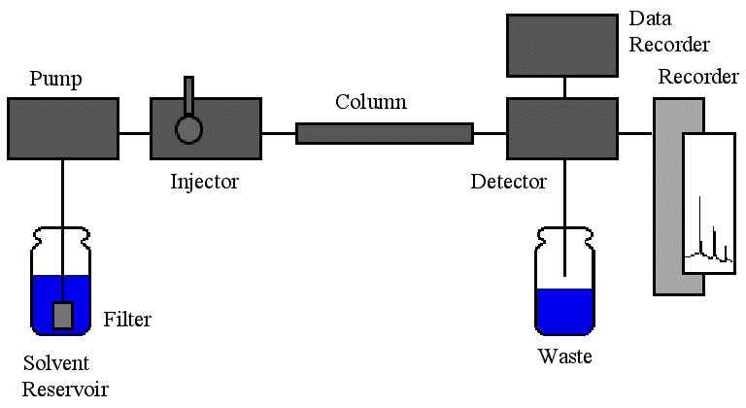

**Jedinica za kontrolu sustava te obradu podataka**

**Otpad**

**Detektor**

**Kolona**

**Injektor**

**Pumpa**

**Filter**

**Rezervoar za otapala**

Slika 6. Shematski prikaz HPLC sustava

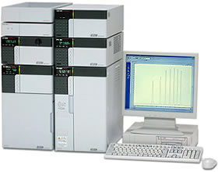

Slika 7. Moderni HPLC sustav

U tekućinskoj kromatografiji za odjeljivanje sastavnica uzorka koriste se različite kolone (Slika 8.), odnosno stacionarne faze. Prema tome se razlikuju dvije vrste razdjelne tekućinske kromatografije, kromatografija normalnih i kromatografija obrnutih faza. U kromatografiji obrnutih faza najčeše se upotrebljavaju nepolarne stacionarne faze oktadecilsilil i oktilsilil silikagel (npr. kolone C8 i C18), dok je mobilna faza polarna (smjesa vode i metanola ili acetonitrila). U kromatografiji normalnih faza najčeše se primjenjuje nemodificirani silikagel kao polarna stacionarna faza, dok je mobilna faza nepolarna.

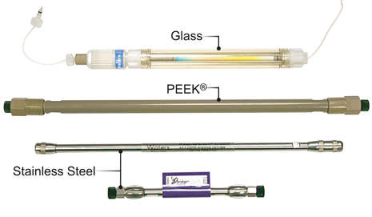

čelična

staklena

Slika 8. Različite vrste HPLC kolona.

Mobilnu fazu obično čini smjesa otapala različite polarnosti. Izbor optimalne mobilne faze posebno je važan. Prilikom razvoja HPLC metode zadržavanje analita i selektivnost se podešavaju variranjem sastava mobilne faze. U kromatografskom postupku može se primijeniti izokratičina eluacija s nepromijenjenim sastavom mobilne faze ili gradijentna eluacija tijekom koje se mijenja sastav mobilne faze. Ukoliko izokratno eluiranje ne dovodi do zadovoljavajućeg odjeljivanja, primjenjuje se gradijentno eluiranje. Prije kromatografskog mjerenja nužno je iz mobilne faze ukloniti otopljene plinove i profiltrirati je, kako bi se odstranile čestice veće od 0.45 µm. Vrsta uzorka, njegova polarnost i topljivost određuju izbor stacionarne faze i vrstu kromatografske tehnike.

Stacionarna faza je kod kromatografije obrnutih faza nepolarna te je ova tehnika prikladna za ispitivanje nepolarnih spojeva. Polarniji spojevi prvi izlaze iz kolone, jer ih nepolarna stacionarna faza ne zadržava na svojoj površini. Smanjenjem polarnosti mobilne faze u kromatografiji obrnutih faza visoke djelotvornosti postižemo bržu eluaciju sastavnica smjese, a kod normalne kromatografije to postižemo povećanjem polarnosti mobilne faze. Na koloni obrnutih faza, povećanje vode u mobilnoj fazi pridonosi da se analiti dulje zadržavaju na koloni, bolje odjeljuju, no analiza zbog toga dulje traje.

Veliki utjecaj na kontrolu brzine i redoslijed eluacije sastavnica smjese koje ioniziraju ima podešavanje pH vrijednosti mobilne faze. Optimalna vrijednost pH je između 2-8.5, jer više vrijednosti pH dovode do otapanja silikagela i pucanja veza unutar strukture stacionarne faze. Redoslijed eluacije sastavnica smjese s kolone se može predvidjeti na temelju strukture spoja pa ovisno o tome je li ispitivani spoj kiselina ili baza te koristimo li kromatografiju normalnih ili obrnutih faza, izabire se pogodan pH mobilne faze. Ako je pH ispod pKa vrijednosti ispitivanog spoja, a on ima kisele značajke, spoj će pri vrijednosti pH< pKa biti neioniziran te će se dulje zadržavati na nepolarnoj stacionarnoj fazi.

Rezultat provedene HPLC analize predstavlja kromatogram, niz simetričnih eluacijskih krivulja odnosno pikova koji nastaju nakon prolaska analita kroz kolonu i detektor (Slika 9.). Površina pika ovisi o koncentraciji sastojaka u uzorku i odazivu detektora spram tog analita.



Slika 9. Kromatogram: stacionarna faza jače veže sastojak **A** te sastojak **B** brže putuje i stoga ima kraće vrijeme zadržavanja.

Kromatogram omogućava kvalitativnu i kvantitativnu analizu. Položaj pika na vremenskoj osi (vrijeme zadržavanja) identificira određenu komponentu, a iz površine (ili visine) pika može se izračunati količina identificirane supstancije.

Kvantitativna analiza provodi se metodom kalibracije s vanjskim (eksternim) ili unutrašnjim (internim) standardom. U svrhu kalibracije pripravi se niz poredbenih otopina poznatih koncenracija u očekivanom rasponu. Standardima se snime kromatogrami i površine (ili visine) pikova se prikažu u ovisnosti o koncentraciji. Tako se dobije kalibracijski pravac (krivulja) koji je temelj za kvantitativnu analizu.

Osim ove metode provodi se i metoda uz korištenje unutarnjeg standarda. Predhodno se napravi kalibracijski niz poredbenih otopina. Zatim se u poredbene otopine poznate koncentracije, kao i u otopinu uzorka s nepoznatom količinom tvari koja se određuje, dodaje se točno odvagana količina internog standarda, supstance koja je slična, ali ipak različita od komponente koja se kvantificira. Pik internog standarda mora biti dobro odijeljen od pikova ostalih sastojaka, a razlika u vremenu zadržavanja prema određivanoj komponenti ne smije biti velika. Rezultat predstavlja omjer površine pika analiziranog sastojka i površine pika internog standarda u usporedbi s omjerom površine pika poredbene otopine i površine pika internog standarda.

**1.3. VALIDACIJA ANALITIČKIH POSTUPAKA**

Validacija je postupak kojim se određuje i dokumentira da je određena analitička metoda prikladna za namijenjenu svrhu (Ermer i Miller, 2006.). Postupak za razvijanje i usvajanje nove metode ili već postojeće prerađene metode zahtijeva dovoljan broj podataka kojima se dokumentira da je metoda valjana, a procjenjuje kvaliteta, pouzdanost i konzistentnost analitičkih rezultata.

Prema regulatornim zahtjevima Dobre proizvođačke prakse (*Good manufacturing practice*, GMP) i Dobre laboratorijske prakse (*Good laboratory practice*, GLP) validacija analitičke metode je postala obavezna (Pravilnik NN 74, 2009. i Pravilnik NN 73, 2012.). To je garancija da će se u propisanim uvjetima primjenom određenog analitičkog postupka dobiti valjani rezultati. Validaciju metode stoga treba provesti pri razvoju i uvođenju nove metode, ali i pri promjeni bilo kojeg segmenta analitičke metode koja je već validirana (prenamjena, prilagodba ili poboljšanje same metode, prenošenje metode u drugi laboratorij ili na drugi instrument itd.).

Prije provođenja validacije treba definirati problem i napraviti plan rada, izvršiti mjerenje i obradu podataka te izraditi valjanu dokumentaciju koja će se moći koristiti u kasnijem radu. Za postupak validacije metode je neophodno da je oprema koja se koristi unutar specifikacije, da pravilno radi i da je pravilno kalibrirana. Također je važno da je stručnjak koji provodi validaciju kompetentan za analitičku metodu koja se provodi te da je dovoljno educiran u tom području da može donijeti ispravan zaključak o validaciji metode.

Postupak validacije analitičkog postupka i parametri koji se ispituju opisani su u ICH smjernicama (ICH Q2 (R1), 2006.). Analitički parametri koji se određuju u postupku validacije su specifičnost /selektivnost, linearnost i koncentracijsko radno područje, granica dokazivanja, granica određivanja, točnost, preciznost te izdržljivost. Razlikujemo četiri osnovna tipa analitičkih metoda koje se validiraju. To su metode za identifikaciju, kvantitativne metode za određivanje onečišćenja, limit testovi za kontrolu onečišćenja i kvantitativne metode za određivanje sadržaja. Koji parametri se određuju u postupku validacije i s kojom granicom ovisi o namjeni metode i utvrđuje se posebno za svaki analitički postupak prema ICH smjernicama (Tablica 3.).

Tablica 3. Parametri u validaciji pojedinih analitičkih postupaka

|  |  |  |  |  |
| --- | --- | --- | --- | --- |
| Validacijski parametri | Identifikacija | Ispitivanje čistoće  Kvantitativno Granično | | Određivanje sadržaja |
| **Točnost** | **-** | **+** | **-** | **+** |
| **Preciznost** | **-** | **+** | **-** | **+** |
| **Specifičnost** | **+** | **+** | **+** | **+** |
| **Granica dokazivanja** | **-** | **-** | **+** | **-** |
| **Granica određivanja** | **-** | **+** | **-** | **-** |
| **Linearnost** | **-** | **+** | **-** | **+** |
| **Područje** | **-** | **+** | **-** | **+** |

**2. OPĆI I SPECIFIČNI CILJEVI RADA**

Potrošnja matične mliječi danas je u stalnom porastu zbog njezine nutritivne vrijednosti i biološke aktivnosti. Matična mliječ sadrži jedinstvenu nezasićenu masnu kiselinu 10-hidroksi-2-decensku kiselinu (10-HDA) koja u prirodi nije drugdje prisutna. 10-HDA djeluje protubakterijsko, protuupalno i regulira imunološki sustav. Njezin sadržaj određuje kvalitetu matične mliječi, a posljedično i njezinu učinkovitost.

Razlika u sastavu matične mliječi dobivene iz različitih izvora, kao i prisutna količina 10-HDA u matičnoj mliječi, ovisi o njezinom porijeklu. Sve veća popularnost matične mliječi u dodacima prehrani i kozmetici te njezina visoka cijena povod su za krivotvorenje tih proizvoda u kojima se ona zamjenjuje drugim jeftinijim sirovinama, a matična mliječ u kojoj nije dokazana 10-HDA u cijelosti je zamijenjena nekom drugom supstancijom. Stoga je kontrola svih vrsta proizvoda s matičnom mliječi nužan uvjet njihove kvalitete i točno definiranog sastava. Pouzdanu ocjena kvalitete pripravaka s matičnom mliječi moguće je postići kod proizvoda koji sadrže deklariranu količinu matične mliječi, odnosno čiji je sastav garantiran proizvođačkom specifikacijom. Samo u tom slučaju se analizom uzorka može provjeriti istinitost takvog navoda. No dodaci prehrani i kozmetički pripravci ne podliježu, kao lijekovi, strogim regulatornim zahtjevima koji osiguravaju kvalitetu, sigurnost i učinkovitost proizvoda. Zbog nepostojanja sustavne kontrole proizvoda s matičnom mliječi na tržištu, moguće je da oni sadrže manje matične mliječi nego što je deklarirano pa je važno što prije početi ih sustavno kontrolirati validiranim analitičkim metodama.

Budući da 10-HDA do sada nije pronađena nigdje drugdje u prirodi, a ne proizvodi se niti sintetski, određivanje njezinog sadržaja smatra se indikatorom autentičnosti matične mliječi i najobjektivniji je analitički parametar za provjeru njezine kvalitete (Melliou i Chinou, 2005.). Primjenom sofisticiranih analitičkih tehnika moguće je provoditi kontrolu kvalitete proizvoda s matičnom mliječi, dokazati ima li je u proizvodu i u kojoj količini određivanjem udjela 10-HDA. Nizak sadržaj 10-HDA u proizvodu ukazuje na njegovu manju biološku aktivnost, moguću razgradnju tijekom čuvanja, lošu kvalitetu i veći stupanj krivotvorenja. Stoga kvantitativna analiza 10-HDA omogućuje pouzdanu ocjenu kvalitete proizvoda s matičnom mliječi. Dokazivanje 10-HDA može poslužiti i kao marker za razlikovanje matične mliječi od drugih pčelinjih proizvoda.

Analitičke metode koje su dosad objavljene u literaturi za analizu 10-HDA razvijene su korištenjem različitih tehnika poput tekućinske kromatografije visoke djelotvornosti ( Zhou i sur., 2007.; Caparica-Santos i Marcucci, 2007.; Genc i Aslan, 1999.; Blodworth i sur., 1995.; Melliou i Chinou, 2005.), plinske kromatografije spregnute s masenom spektrometrijom (Isidorov i Czyzewska, 2011.), kapilarne elektroforeze (Munoz i sur., 20011.; Ferioli i sur., 2007.; Jia i Zhang, 1995.) i tekućinske kromatografije ultravisoke djelotvornosti (Zhou i Zhao, 2007.). Međutim plinska kromatografija zahtijeva derivatizaciju analita, odnosno prevođenje masne kiseline u hlapljivi trimetilsililni derivat, što uvodi dodatni korak u analizu koji u načelu treba izbjegavati jer uzrokuje gubitak količine analita. Kapilarna elektroforeza ima manju osjetljivost i reproducibilnost u usporedbi s tekućinskom kromatografijom pa se HPLC smatra tehnikom izbora za određivanje 10-HDA u matičnoj mliječi i njezinim proizvodima. Međutim većina opisanih HPLC metoda koristi kao unutarnji standard metilni ester 4-hidroksibenzojeve kiseline koji može interferirati s rezultatima analize budući da se on koriste kao konzervans i može biti također prisutan u proizvodima s matičnom mliječi. Brza UPLC metoda zahtijeva instrument koji se još uvijek ne koristi u rutinskim analizama i nije dostupan u većini laboratorija. U Hrvatskom zavodu za javno zdravstvo od 2009. godine provodi se dokazivanje 10-HDA u matičnoj mliječi, no ne i njezina kvantifikacija, metodom tekućinske kromatografije.

Budući da se na tržištu nalazi veliki broj dodataka prehrani i kozmetičkih proizvoda s matičnom mliječi, postoji velika potreba za razvojem novih, bržih, jednostavnijih i učinkovitijih analitičkih metoda za identifikaciju i kvantifikaciju 10-HDA na razini tragova u složenim uzorcima koja bi mogla otkriti proizvode nezadovoljavajuće kvalitete i krivotvorene proizvode. Stoga je cilj ovog rada razvoj i validacija HPLC metode za određivanje sadržaja 10-HDA koja bi poslužila kao tehnika izbora za analizu proizvoda s matičnom mliječi i utvrđivanje njihove kvalitete.

**3. MATERIJALI I METODE**

**3.1. Kemikalije**

Pri izvođenju analiza uporabljene su sljedeće kemikalije i proizvodi s matičnom mliječi:

* 10-hidroxi-2-decenska kiselina (10-HDA), C10H18O3, Mr=186,25 (ChromaDex, USA)
* Metanol za kromatografiju, Mr=32,04 (Merck, Njemačka)
* o-Fosforna kiselina 85%, Mr=98,00 (Aldrich, Njemačka)
* Etanol, apsolutni, Mr=46,07 (Merck, Njemačka)
* Voda, pročišćena na sustavu za pripravu vode farmaceutske kvalitete reverznom osmozom, vodljivost ≤ 1,3 μS/cm, 25 °C
* Vitarojal sirup s matičnom mliječi ( Apipharma, Hrvatska)
* Ampula s matičnom mliječi (Arkopharma, Francuska)
* Pastila s matičnom mliječi (Labialfarma, Portugal)
* Liofilizat matične mliječi (Lamba, Kina)

**3.2. Instrumenti i pribor**

* Tekućinski kromatograf s DAD detektorom, binarnom pumpom, automatskim uzorkivačem, sustavom za obradu otapala, termostatiranom pećnicom te programskim paketom za obradu podataka LabSolutions(Shimadzu, Japan)
* HPLC kolona Inert-Sustain C18, dimenzija 150 x 4,0 mm; veličina zrnaca 5 μm s predkolonom (GL Science, Japan)
* Vakuum/tlak pumpa s dijafragmom za filtraciju mobilne faze (Millipore, USA)
* Sustav za pripravu vode farmaceutske kvalitete reverznom osmozom (Letzner, GmbH– Pharmawasseraufbereitung, Hückeswagen, Njemačka)
* Analitička vaga s mogućnošću mjerenja 0,1 mg, max. 120 g (Sartorius, Njemačka)
* Vibromikser -vortex mješalica (Ika, Njemačka)
* Magnetska mješalica s magnetom za miješanje (Ika, Njemačka)
* Odmjerne tikvice od 10, 25, 50, 100 i 1000 mL
* Pipeta, staklena, graduirana od 1, 2, 5 i 10 mL
* Mikropipeta, promjenjivi volumen, 10-100 i 100-1000 µL (Hirschmann, Njemačka)
* Nastavci za mikropipete od 200 i 1000 µL (Hirschmann, Njemačka)
* Eppendorf epruvete 1,5 mL
* Menzura, staklena, graduirana od 25, 100, 500 mL
* Vakuum boca sa pipcem, staklena od 1000 mL
* Sustav za filtraciju - baza za filter, spremnik 300 mL, boca 1000 mL (Millipore, USA)
* Bočice s čepom za uzorkovanje sustavom za tekućinsku kromatografiju od 2,0 mL (Shimadzu, Japan)
* Membranski filtri celulozni, promjera 47 mm, veličine pora ≤0,45 µm, kompatibilan s vodom (Millipore, USA)
* Filteri za špricu za filtriranje vodenih uzoraka, celulozni, φ 4 ili 13 mm, ≤0,45 µm (Millipore, USA)
* Filteri za špricu za filtriranje vodeno/organskih uzoraka, najlon, φ 4 ili 13 mm, ≤0,45 µm (Millipore, USA)

**3.3. Priprema mobilne faze**

U staklenoj menzuri od 500 mL zasebno se odmjeri 250 mL metanola te 250 mL vode koja je prethodno filtrirana kroz 0,45 μm celulozni filter. Komponente se uliju u vakuum bocu s pipcem od 1000 mL te se doda 2,50 mL o-fosforne kiseline 85% staklenom graduiranom pipetom Boca se začepiti gumenim čepom, a potom priključi crijevom na vakuum pumpu da se iz mobilne faze uklone otopljeni plinovi odnosno mikromjehurići. Preduga primjena vakuuma može promijeniti odnos lakše hlapljivog otapala u mobilnoj fazi.

**3.4. Priprema poredbenih otopina**

**3.4.1. Matična standardna otopina**

Matična standardna otopina 10-hidroksi-2-decenske kiseline pripremljena je otapanjem odgovarajuće količine standarda u apsolutnom etanolu kako bi se postigla koncentracija 1,0 mg/mL. Standard pohranjen u zataljenoj ampuli treba po otvaranju, pažljivo isprati s nekoliko alikvota od 500 – 1000 µL apsolutnog etanola te prebaciti u odmjernu tikvicu od 10,0 mL. Nakon toga tikvica se nadopuniti do oznake apsolutnim etanolom. Tako priređena matična standardna otopina služi za pripravu radnih standardnih otopina, odnosno otopina za kalibraciju. 10-hidroksi-2-decenska kiselina je osjetljiva na utjecaj svjetla pa se do upotrebe, kao i matična standardna otopina, čuva na – 20 °C zaštićena od izlaganja svjetlu.

**3.4.2. Radne standardne otopine**

Radne standardne otopine korištene za razvoj, optimizaciju i validaciju metode pripremane su svježe svaki dan neposredno prije mjerenja pipetiranjem odgovarajuće količine matične standardne otopine 10-HDA u eppendorf epruvete od 1,5 mL te razrjeđenjem dodatkom određenog volumena mobilne faze prema dolje navedenom nizu. Pripremljene otopine za kalibraciju se potom promiješaju na vibromikseru.

**Koncentracija Volumen Volumen**

**standarda za kalibraciju matične standardne otopine mobilne faze**

200 µg/mL 200 µL (1000 µg/mL) 800 µL

100 µg/mL 500 µL (200 µg/mL) 500 µL

50 µg/mL 500 µL (100 µg/mL) 500 µL

25 µg/mL 500 µL (50 µg/mL) 500 µL

12,5 µg/mL 500 µL (25 µg/mL) 500 µL

1,25 µg/mL 100 µL (12,5 µg/mL) 900 µL

0,13 µg/mL 100 µL (1,25 µg/mL) 900 µL

**3.5. Priprava uzoraka za analizu**

Odvaže se0,1 g pripravka s matičnom mliječi u odmjernu tikvicu od 10,0 mL ilise odvaže0,1 g liofilizata u odmjernu tikvicu od 10,0 mL uz dodatak 1 mL vode i miješa na vibromikseru dok se suha tvar ne homogenizira. Potom se nadopuni do oznake mobilnom fazom i homogenizira.Nakon toga 1,0 mL uzorka staviti u eppendorf epruvetu od 1,5 mL te centrifugirati na 9000 o/min kroz 5 min. Supernatant se prebaci u bočicu za uzorkovanje, a ukoliko je zamućen filtrira se kroz odgovarajući 0,45 µm filter.

**3.6. Identifikacija i kvantifikacija**

Identifikacija 10-HDA u uzorku utvrđuje se usporedbom vremena zadržavanja analita koji se nalazi u ispititvanom uzorku s onim u standardu. Kvantifikacija se vrši preko kalibracijskog pravca dobivenog s vanjskim standardom.

Dodatna potvrda posebno kod nižih koncentracija i u proizvodima kompleksnog sastava vrši se snimanjem karakterističnog UV spektra standarda te njegovom usporedbom sa spektrom nepoznatog pika na vremenu zadržavanja 10-HDA pri čemu indeks preklapanja (engl. *Similarity Index*; SI) mora biti što veći (100% sličnost = 1.000).

**3.7. Kromatografski uvjeti**

Razdvajanje 10-HDA i ostalih sastavnica uzorka provedeno je na InertSustain C18 koloni obrnutih faza, dimenzija 150 mm x 4,0 mm i veličine čestica 5 μm uz korištenje predkolone. Mobilna faza sastojala se od smjese metanol : voda : o-fosforna kiselina 85% (1:1:0,01; V/V/V). Koristila se izokratna eluacija. Brzina protoka mobilne faze iznosila je 1,0 mL/min. Vrijeme trajanja analize iznosilo je 10 minuta pri čemu se eluiraju svi pikovi iz uzorka.

Uzorci su prije injektiranja i analize čuvani u autoinjektorupri stalnoj temperaturi +10°C u bočicama za uzorkovanje. Volumen injektiranja iznosio je 5 μL. Temperatura kolone iznosila je 40°C. Detekcija se provodila primjenom DAD detektora pri valnoj duljini maksimuma apsorpcije 10-HDA od 210 nm.

**4. REZULTATI I DISKUSIJA**

**4.1. Razvoj HPLC metode za identifikaciju i određivanje sadržaja 10-HDA**

Za identifikaciju i određivanje sadržaja 10-HDA u matičnoj mliječi i proizvodima koji sadrže matičnu mliječ kao tehnika izbora odabrana je tekućinska kromatografija visoke djelotvornosti.

Molekula 10-HDA u svojoj strukturi ima dvije polarne skupine, hidroksilnu i karboksilnu, te nepolarni C10 nerazgranati lanac u kojem je jedna dvostruka veza. Stoga je razdvajanje 10-HDA i ostalih sastavnica uzorka provedeno je na C18 koloni obrnutih faza, a za mobilnu fazu odabrano je polarno otapalo koje se sastojala od smjese metanol : voda : o-fosforna kiselina 85% (1:1:0,01; V/V/V). Koristila se izokratna eluacija s brzinom protoka mobilne faze 1,0 mL/min. Budući da se radi o HPLC metodi obrnutih faza kod koje je stacionarna faza nepolarna, a mobilna faza polarna, povećanjem udjela vode produžava se vrijeme eluacije. Povećavanjem udjela metanola u mobilnoj fazi skraćuje se analiza međutim nije postignuto zadovoljavajuće razlučivanje. Zakiseljavanjem mobilne faze dodatkom o-fosforne kiseline potisnuta je ionizacija karboksilne skupine 10-HDA što je ravnotežu pomaknulo prema stacionarnoj fazi budući da je neionizirani oblik manje polaran. Osim što je postignuto optimalno zadržavanje 10-HDA dobivena je i dobra simetrija njezinog pika.

Nakon što je odabrana vrsta mobilne faze te izokratni tip eluacije kao jednostavniji za rutinske analize, ispitan je utjecaj temperature kolone na vrijeme zadržavanja analita i razlučivanje između 10-HDA i ostalih komponenata uzorka. Povišenje temperature je smanjilo vrijeme zadržavanja analita, odnosno skratilo vrijeme analize. No pri višim je temperaturama razvlačenje pikova nešto veće, pa je time i razlučivanje lošije. Stoga je za analizu odabrana temperatura kolone od 40°C jer je pri toj temperaturi vrijeme zadržavanja analita bilo kraće, a oblik pikova dobar, što je poboljšalo razlučivanje između kritičnih sastavnica smjese.

10-HDA ima dva kromofora u molekuli, C=O u karboksilnoj skupini i jednu alkensku funkcionalnu skupinu unutar lanca. Stoga je pogodna za detekciju u UV području. U tekućinskoj kromatografiji najčešće se koristi DAD budući da mnogi analiti apsorbiraju ultraljubičasto ili vidljivo zračenje, a on može snimati u području od 190 do 800 nm uz razlučivanje od 1 nm. DAD detektor omogućuje snimanje cijelog UV-Vis spektra svakoga razdvojenoga kromatografskog pika što pruža, pored vremena zadržavanja analita, dodatnu identifikaciju 10-HDA tijekom analize.

Identifikacija 10-HDA u matičnoj mliječi provedena je usporedbom vremena zadržavanja i UV spektra uzorka i odgovarajućeg standarda 10-HDA, dok je kvantifikacija provedena metodom kalibracije pomoću izračunate površine pika 10-HDA. Kromatogram standarda 10-HDA pri optimalnim uvjetima prikazan je na Slici 9. Vrijeme zadržavanja 10-HDA iznosilo je 6,22minutu.

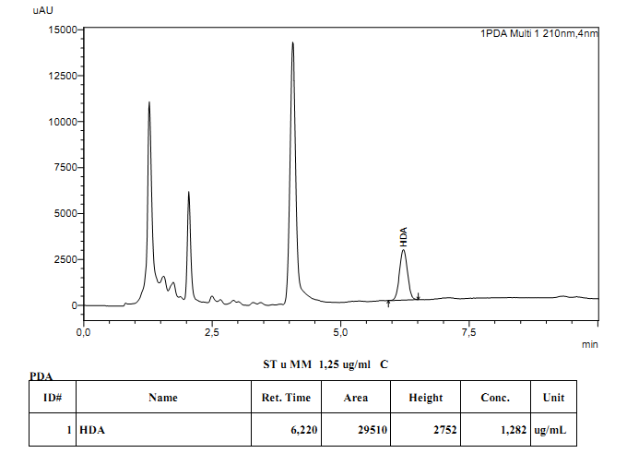

Slika 9. Kromatogram 10-hidroksi-2-decenske kiseline pri optimalnim kromatografskim uvjetima

**4.2. Validacija HPLC za identifikaciju i određivanje sadržaja 10-HDA**

Prije samog provođenja validacije analitičkog postupka potrebno je definirati problem i napraviti plan rada koji je obuhvatio sljedeće korake:

1. Definiranje HPLC metode za određivanje 10-HDA u matičnoj mliječi kao sirovini i gotovom proizvodu – sirupu koji je sadrži kao glavnu djelatnu komponentu.
2. provjera HPLC sustava (da li je validiran, postoji li o tome potvrda servisa ili ovlaštenog tijela) i odabir načina detekcije
3. odabir kolone te vanjskog ili unutarnjeg standarda
4. priprema standardnih otopina, probna mjerenja, snimanje spektra standarda
5. podešavanje kromatografskih uvjeta
6. priprema uzoraka
7. Validacija optimizirane HPLC metode
8. Definiranje analitičkih parametara koje treba ispitati u postupku validacije ovisno o namjeni metode
9. Definiranje najmanjeg broj pokusa potrebnog za utvrđivanje određenih validacijskih parametara prema ICH Q2(R1) smjernici
10. Definiranje kriterija prihvatljivosti

**4.2.1. SPECIFIČNOST / SELEKTIVNOST**

Specifičnost metode je sposobnost metode da nedvojbeno razlikuje jedan analit od ostalih komponenata uzorka, dok je selektivnost metode mogućnost metode da može točno odrediti željeni analit u prisutnosti ostalih komponenti uzorka. Može se reći da je specifičnost mjera sposobnosti razlikovanja.

U zadovoljavanja ovog kriterija u tu svrhu provodi se:

*a) Analiza matrice uzorka bez djelatne komponente i identifikacija 10-HDA usporedbom vremena zadržavanja*

Analizirano je deset uzoraka matrice bez dodane 10-HDA (medna matičnica - slijepa proba). Dobiveni HPLC kromatogrami zatim su uspoređeni sa kromatogramom standardne otopine 10-HDA te je uočeno da na mjestu eluiranja 10-HDA (*t*R = 6.21 minute) nije opažen pik (Slika 10. i 11.). Time je utvrđena selektivnost metode.

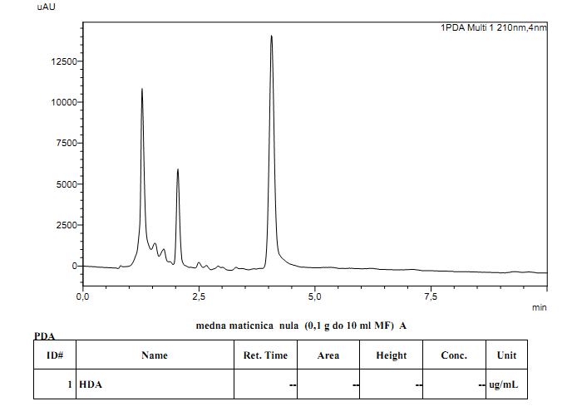

Slika 10. Kromatogram matrice uzorka bez dodane 10-HDA

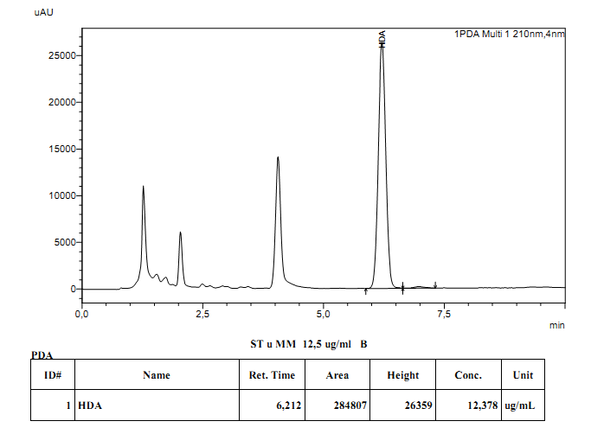

Slika 11. Kromatogram standarda 10-HDA (c=12,5 μg/mL)

*b) Ispitivanje čistoće kromatografskog pika 10-HDA*

Selektivnost analitičke metode moguće je dodatno potvrditi analizom dobivenih UV spektara DAD detektorom. Na taj se način zapravo procjenjuje čistoća kromatografskog pika (*engl. Peak purity*), odnosno utvrđuje da li je postignuto potpuno razdvajanje 10-HDA i ostalih sastavnica matične mliječi i samog proizvoda. Oblik pika ne otkriva da li je on homogen i pripada samo jednoj sastavnici smjese ili više njih. Ispitivanjem čistoće pika se utvrđuje da se kromatografskom piku s vremenom zadržavanja *t*R = 6.21 minute može pripisati samo jedan analit, odnosno 10-HDA.

Ovakvo ispitivanje moguće je provesti primjenom DAD detektora kakav je korišten u ovoj HPLC metodi. Indeks čistoće pika (*engl. Peak Purity Index*) 10-HDA određen je primjenom programskog paketa (LabSolutions) korištenog HPLC sustava (Slika 7.), a iznosio je 0,9999997, što upućuje na homogenost kromatografskog pika (Slika 12.). Provedenim ispitivanjem potvrđena je čistoća pika 10-HDA u otopini proizvoda s matičnom mliječi koji sadrži veliki broj sastavnica uzorka, budući da su UV-spektri na tri različita dijela kromatografskog pika identični (Slika 13.), a indeks sličnosti (*engl.* Similarity Index) uspoređenih UV-spektara iznosio je 0,9987. Stoga je moguće zaključiti kako je predložena HPLC metoda selektivna.

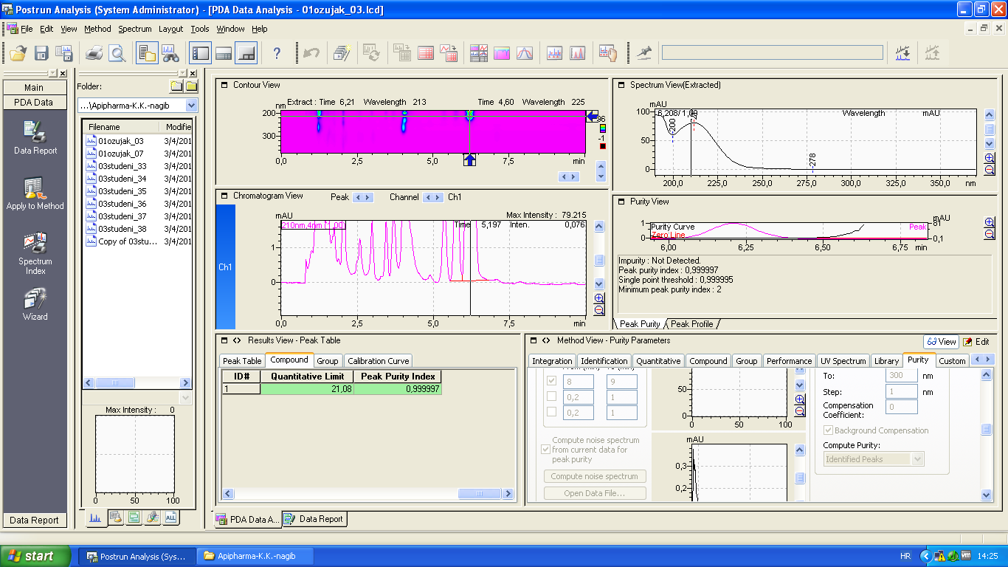Slika 12. Ispitivanje čistoće kromatografskog pika 10-HDA pomoću programskog paketa HPLC sustava (LabSolutions)

RV1

RV2



Slika 13. Preklopljeni spektar standarda 10-HDA i pripravka s matičnom mliječi

spektar standarda

spektar pripravka s matičnom mliječi

*c) Provjera selektivnosti metode injektiranjem uzoraka proizvoda s matičnom mliječi i računanjem razlučivanja*

U sirupu s matičnom mliječi jedna sastavnica uzorka eluira neposredno ispred pika 10-HDA i budući da predstavlja kritični parametar u metodi ispitano je razlučivanje između dva navedena pika u kromatogramu (Slika 12. i 14.). Razlučivanje se izračunava prema navedenom izrazu:



Cilj metode je postići dobro razlučivanje uz što kraće vrijeme analize. Ukoliko razlučivanje između susjednih pikova zadovoljava kriterij R ≥ 1,5 metoda se smatra selektivnom. U predloženoj HPLC metodi dobiveno je razlučivanje 1,8 te se metoda i po ovom kriteriju smatra selektivnom (Tablica 4.).

|  |  |  |  |
| --- | --- | --- | --- |
| simbol | mjerna jedinica | kromatografski parametar | vrijednosti |
| ***RV1*** | min. | vrijeme zadržavanja 1. pika | **5,75** |
| ***RV2*** | min. | vrijeme zadržavanja 2. pika (10-HDA) | **6,21** |
| ***W1*** | min. | širina 1. pika | 5,557 – 5,941 = **0,384** |
| ***W2*** | min. | širina 2. pika (10-HDA) | 5,941 – 6,837 = **0,896** |
| ***R*** | 1 | **razlučivanje** | **1,8** |

Tablica 4. Vremena zadržavanja, širina kromatografskog pika i razlučivanje između pikova 10-HDA i sastavnice uzorka proizvoda s matičnom mliječi

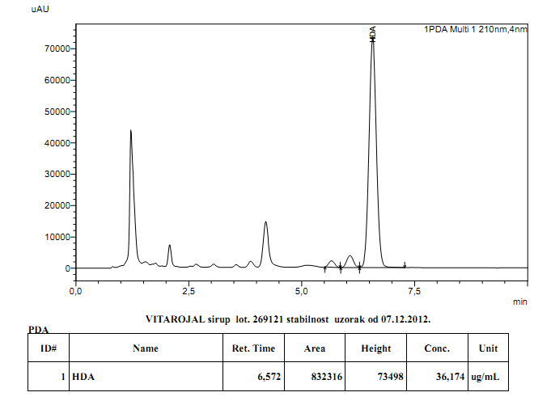

Slika 14. Kromatogram proizvoda koji sadrži matičnu mliječ

**4.2.2.** **LINEARNOST I RADNO PODRUČJE**

Linearnost predstavlja sposobnost analitičke metode da unutar određenog intervala daje rezultate koji su izravno proporcionalni koncentraciji analita. U tu svrhu napravi se serija uzoraka s različitim koncentracijama analita. Obično se provodi 3-6 određivanja na najmanje 5 koncentracija u očekivanom rasponu analita. Grafički prikaz ovisnosti signala i koncentracije analita predstavlja kalibracijsku krivulju, a koeficijent korelacije regresijskijskog pravca (k) treba biti veći 0,999. Radno područje je raspon koncentracija analita unutar kojeg analitička metoda ima prihvatljivu točnost, preciznost i linearnost.

Linearnost se ispitivala na šest koncentracijskih razina u rasponu koncentracija od 0,13 µg/mL - 100 µg/mL jer se u tom rasponu očekuju vrijednosti 10-HDA u proizvodu. Kalibracijske krivulje dobivene su kao ovisnost srednjih vrijednosti površina pikova 10-HDA dobivenih u HPLC kromatogramima standarda o koncentraciji 10-HDA (Tablica 5. i Slika 15.). Jednadžba pravca dobivena je linearnom regresijom metodom najmanjih kvadrata i iznosila je y = 23189,61 x + 240,69 k = 0.9999. Metoda se pokazala linearnom u širokom koncentracijskom rasponu.

Tablica 5. Izmjerene površine pikova 10-HDA u HPLC kromatogramima standarda

|  |  |  |  |  |  |  |
| --- | --- | --- | --- | --- | --- | --- |
|  | 0,13 μg /ml | 1,25 μg /ml | 12,5 μg /ml | 25 μg /ml | 50 μg /ml | 100 μg /ml |
| mjerenje | površina | površina | površina | površina | površina | površina |
| 1 | 3543 | 30197 | 283686 | 568512 | 1135583 | 2275638 |
| 2 | 3805 | 29944 | 284807 | 568153 | 1141931 | 2286382 |
| 3 | 3644 | 29510 | 283721 | 573761 | 1146782 | 2296222 |
| 4 | 3862 | 30381 | 292277 | 582634 | 1165814 | 2346203 |
| 5 | 3758 | 31303 | 295955 | 590656 | 1176482 | 2348138 |
| 6 | 4051 | 31522 | 297316 | 592452 | 1181351 | 2369018 |
| **srednja vrijednost** | **3777** | **30476** | **289627** | **579361** | **1157991** | **2320267** |



Slika 15. Kalibracijski pravac dobiven linearnom regresijom metodom najmanjih kvadrata

**4.2.3.**  **GRANICA DOKAZIVANJA**

Granica dokazivanja (*engl. Limit of detection*, LOD) predstavlja najnižu koncentraciju analita u uzorku koja može biti dokazana, ali ne i točno određena pri zadanim uvjetima analitičke metode.

Granica dokazivanja određena je iz jednadžbe:

|  |  |
| --- | --- |
| LOQ = | 3,3 **x** σ |
| *a* |

gdje je **σ** standardna devijacija deset mjerenja signala slijepog uzorka (337,22), dok je ***a*** nagib kalibracijskog pravca (23189,61). Izračunata LOD vrijednost iznosila je 0,048 μg/mL.

**4.2.4.**  **GRANICA ODREĐIVANJA**

Granica određivanja (*engl. Limit of quantitation*, LOQ) predstavlja najnižu koncentraciju analita u uzorku koja može biti određena s prihvatljivom točnošću i preciznošću pri propisanim uvjetima metode.

Granica dokazivanja određena je iz jednadžbe:

|  |  |
| --- | --- |
| LOQ = | 10 **x** σ |
| *a* |

gdje je **σ** standardna devijacija deset mjerenja signala slijepog uzorka (337,22), dok je ***a*** nagib kalibracijskog pravca (23189,61). Izračunata LOQ vrijednost iznosila je 0,145 μg/mL.

**4.2.5.**  **PRECIZNOST**

Preciznost (*engl. precision*)pokazuje slaganje između niza ponovljenih mjerenja iz istog uzorka pri istim propisanim uvjetima. Obično se provodi 5-6 mjerenja na 2-3 različite koncentracije. Izražava se kao standardno odstupanje (SD), relativno standardno odstupanje (RSD) ili interval pouzdanosti oko srednje vrijednosti. Može biti iskazana kao ponovljivost, srednja preciznost i obnovljivost (reproducibilnost).

**a) Ponovljivost**

Ponovljivost (*engl.* *repeatabilty, intra–day*) je podudaranje rezultata dobivenih uzastopnim mjerenjem istog uzorka istom metodom pod istim uvjetima (isti analitičar, instrument i laboratorij) u kratkom vremenskom periodu.

Ponovljivost HPLC metode za određivanje 10-HDA ispitana je uz šest uzastopnih mjerenja tijekom istog dana tri standardne otopine različitih koncentracija unutar koncentracijskog područja u kojem je utvrđena linearna ovisnost (Tablica 6.). Rezultati su izraženi kao relativna standardna odstupanja površina pikova 10-HDA. Granice prihvatljivosti za RSD vrijednosti trebaju biti u rasponu od 0,5 do 2%. Dobivene vrijednosti za ponovljivost ukazuju na zaključak da je predložena HPLC metoda precizna.

Tablica 6. Površine pikova 10-HDA na tri koncentracijske razine dobivene unutar istog dana

|  |  |  |  |
| --- | --- | --- | --- |
|  | 1,25 μg/mL | 12,5 μg/mL | 100,0 μg/mL |
| mjerenje | površina | površina | površina |
| 1 | 28631 | 289058 | 2333459 |
| 2 | 28921 | 289797 | 2332609 |
| 3 | 28886 | 289267 | 2328108 |
| 4 | 28988 | 289281 | 2328371 |
| 5 | 28996 | 288694 | 2329402 |
| 6 | 28876 | 289884 | 2328863 |
| **srednja vrijednost** | **28883** | **289330** | **2330135** |
| **SD** | **133,27** | **449,41** | **2304,14** |
| **RSD %** | **0,46** | **0,16** | **0,10** |

**b) Srednja preciznost**

Srednja preciznost(*engl. intermediate precission, inter–day*)jeodstupanje rezultata dobivenih mjerenjem istog uzorka istom metodom pod različitim uvjetima u istom laboratoriju (različit analitičar ili instrument, reagensi različitih dobavljača) kroz duže vremensko razdoblje. Ovim parametrom se ispituje hoće li metoda nakon razvoja davati iste rezultate tijekom uporabe u laboratoriju.

Srednja preciznost HPLC metode za određivanje 10-HDA ispitana je uz tijekom tri uzastopna dana mjerenjem tri standardne otopine različitih koncentracija (Tablica 7.). Rezultati su izraženi kao relativna standardna odstupanja površina pikova 10-HDA. Granice prihvatljivosti za RSD vrijednosti trebaju biti do 3%. Dobivene vrijednosti za srednju preciznost ukazuju na zaključak da je predložena HPLC metoda pouzdana.

Tablica 7. Površine pikova 10-HDA na tri koncentracijske razine dobivene kroz tri dana

|  |  |  |  |
| --- | --- | --- | --- |
| PONOVLJIVOST KROZ TRI DANA  mjerenje | 1,25 μg/mL | 12,5 μg/mL | 100 μg/mL |
| površina | površina | površina |
| 1 | 29510 | 283721 | 2296222 |
| 2 | 28936 | 290476 | 2334351 |
| 3 | 28996 | 288694 | 2329402 |
| **srednja vrijednost** | **29147,3** | **287630** | **2319992** |
| **SD** | **315,51** | **3500,86** | **20733,33** |
| **RSD %** | **1,08** | **1,22** | **0,89** |

**4.2.6.**  **TOČNOST**

Točnost (*engl.**accuracy*) pokazuje slaganje srednje vrijednosti dobivenih rezultata i stvarnih ili prihvaćenih referentnih vrijednosti. U tu svrhu napravi se analiza uzoraka poznate koncentracije i usporede se izmjerene i stvarne vrijednosti.

Točnost je određena analizom otopina 10-HDA poznatih koncentracija na tri koncentracijske razine unutar radnog područja metode (Tablica 8.). Za svaku koncentraciju izvršena su tri mjerenja. Određen je analitički prinos (*engl. recovery*, R) kao omjer srednje vrijednosti izmjerene koncentracije i stvarne koncentracije izražen u postotku. Dobivene vrijednosti analitičkog prinosa iznosile su 98,8% za nisku, 99,2% za srednju i 99,6% za visoku koncentraciju te pokazuju dobru točnost metode.

Tablica 8. Analitički prinosi na tri koncentracijske razine 10-HDA

|  |  |  |  |  |  |  |
| --- | --- | --- | --- | --- | --- | --- |
| TOČNOST | 12,5 | μg/mL | 50,0 | μg/mL | 100,0 | μg/mL |
| mjerenje | površina | konc. | površina | konc. | površina | konc. |
| 1 | 283686 | 12,329 | 1135583 | 49,355 | 2275638 | 98,904 |
| 2 | 284807 | 12,378 | 1141931 | 49,631 | 2286382 | 99,371 |
| 3 | 283721 | 12,331 | 1146782 | 49,841 | 2296222 | 99,799 |
| **srednja vrijednost** | **284071** | **12,35** | **1141432** | **49,61** | **2286081** | **99,69** |
| **analitički prinos %** | **98,8** | | **99,2** | | **99,6** | |

**4.2.7.**  **IZDRŽLJIVOST**

Izdržljivost (*engl.* *Robustness*) predstavlja mjeru sposobnosti analitičkog postupka da ostane nepromijenjen pod utjecajem malih, ali namjernih promjena parametara metode. Mijenjaju se eksperimentalni parametri unutar metode. Izdržljivost se procjenjuje variranjem jednog parametra dok ostali ostaju nepromijenjeni. Granice prihvatljivosti za promjene ispitivanih parametara trebaju biti ≤ 15 %.

Izdržljivost je ispitana mijenjanjem dva eksperimentalna parametara, temperatura kolone i valna duljina detekcije, koji mogu utjecati na razdvajanje analita i njegovu kvantifikaciju, a ujedno su bili i optimizirani tijekom razvoja metode. Definirani optimalni uvjeti metode su: temperatura kolone 40°C i detekcija pri valnoj duljini maksimuma apsorpcije 10-HDA od 210 nm. U svrhu procjene izdržljivosti promijenjena je valna duljina na 205 i 220 nm (Tablica 9. i 10.), dok je temperatura pećnice povećena na 45°C (Tablica 11.). Ispitivanja su provedena na dvije koncentracijske razine 10-HDA.

Kao kriteriji promatrane su promjene u vremenu zadržavanja (0,44 – 9,19%), površina pikova (0,6 – 25,3%). Uočene promjene su prihvatljive za povećanje temperature (5°C) na kojoj se odvija eluacija i za valnu duljinu detekcije 205 nm, dok je promjena valne duljine na 220 nm uzrokovala veći postotak promjene površine pika te je ukazala na kritičan parametar razvijene HPLC metode. Promjene u vremenu zadržavanja iznosile su svega 0,48% što ukazuje da taj parametar nije kritičan ukoliko se metoda primjenjuje samo za identifikaciju 10-HDA.

Tablica 9. Promjena valne duljine detekcije na 205 nm

|  |  |  |  |  |  |
| --- | --- | --- | --- | --- | --- |
| **205 nm** | 1,25 μg/mL | min. |  | 25,0 μg/mL | min. |
| mjerenje | površina | tR |  | površina | tR |
| 1 | 25502 | 6,242 |  | 518493 | 6,239 |
| 2 | 26055 | 6,249 |  | 517960 | 6,240 |
| 3 | 25963 | 6,244 |  | 517829 | 6,245 |
| **srednja vrijednost** | **25840** | **6,245** |  | **518094** | **6,241** |
| **promjena (%)** | **15.2** | **0,44** |  | **10.6** | **0,51** |

Tablica 10. Promjena valne duljine detekcije na 220 nm

|  |  |  |  |  |  |
| --- | --- | --- | --- | --- | --- |
| **220 nm** | 1,25 μg/mL | min. |  | 25,0 μg/mL | min. |
| mjerenje | površina | tR |  | površina | tR |
| 1 | 22734 | 6,245 |  | 460592 | 6,241 |
| 2 | 22693 | 6,236 |  | 461076 | 6,243 |
| 3 | 22894 | 6,238 |  | 461063 | 6,237 |
| **srednja vrijednost** | **22774** | **6,239** |  | **460910** | **6,240** |
| **promjena (%)** | **25,3** | **0,46** |  | **20,4** | **0,48** |

Tablica 11. Promjena temperature pećnice na 45 °C

|  |  |  |  |  |  |
| --- | --- | --- | --- | --- | --- |
| **45 °C** | 1,25 μg/mL | min. |  | 25,0 μg/mL | min. |
| mjerenje | pov. | tR |  | pov. | tR |
| 1 | 28343 | 5,645 |  | 576628 | 5,648 |
| 2 | 28899 | 5,649 |  | 576165 | 5,641 |
| 3 | 28435 | 5,654 |  | 575510 | 5,639 |
| **srednja vrijednost** | **28559** | **5,649** |  | **576101** | **5,642** |
| **promjena (%)** | **6,3** | **9,03** |  | **0,6** | **9,19** |

**4.3. Primjena HPLC metode za kvantitativno određivanje 10-HDA u proizvodima s matičnom mliječi**

Nakon što je HPLC metoda razvijena, optimizirana i validirana, primijenjena je za identifikaciju i kvantifikaciju 10-HDA u liofilizatu matične mliječi kao sirovine te u proizvodima s matičnom mliječi komercijalno dostupnim u Hrvatskoj. Kako bi se utvrdilo je li metoda primjenjiva za dokazivanje i određivanje sadržaja 10-HDA u proizvodima složenog sastava, provjerena je njezina selektivnost utvrđivanjem čistoće kromatografskog pika 10-HDA te se pokazalo da je predložena metoda selektivna i prikladna za primjenu na proizvodima različitog sastava.

Identifikacija 10-HDA u proizvodu utvrđuje se usporedbom vremena zadržavanja sa standardom (*t*R = 6,21 min) i snimanjem UV-spektra, dok se iz izmjerene površine pika na kromatogramu uzorka pomoću kalibracijskog pravca dobivenog sa standardom 10-HDA izračuna analitički rezultat.

Istraživanja su provedena na liofilizatu matične mliječi kao sirovine te dva proizvoda s matičnom mliječi drugačijeg sastava, različitog utjecaja matriksa i različitog formulacijskog oblika. Uzorci su pripremljeni prema postupku opisanom u poglavlju 3.5. te su analizirani predloženom HPLC metodom. Kromatogram uzorka tekućeg pripravaka (ampula za oralnu upotrebu) prikazan je na Slici 16., dok su kromatogrami liofilizata matične mliječi i uzorka pastila prikazani na Slikama 17. i 18.

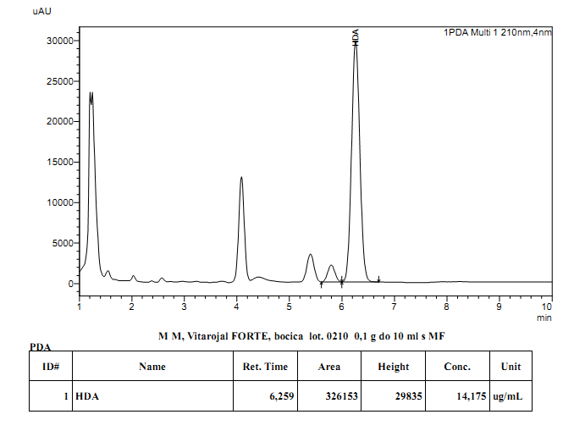

Slika 16. Kromatogram tekućeg pripravaka (ampula za oralnu upotrebu) s matičnom mliječi

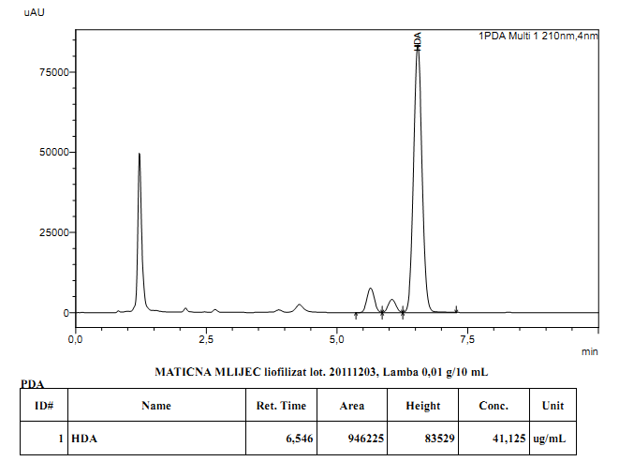

Slika 17. Kromatogram liofilizata matične mliječi (sirovina)

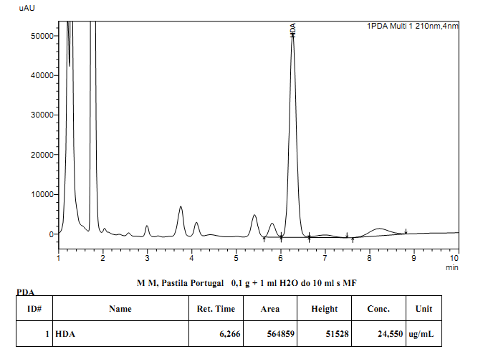

Slika 18. Kromatogram uzorka pastile s matičnom mliječi

Iz kromatograma je vidljivo da su ostali pikovi u uzorku dovoljno razdvojeni od 10-HDA tako da ne ometaju integraciju pika te njegovu točnu kvantifikaciju. Nakon 10. minute nema balastnih pikova koji bi se mogli eluirati u narednoj analizi tako da se moglo nesmetano pristupiti sljedećem injektiranju uzorka. U uzorcima liofilizata i proizvoda s matičnom mliječi određene su koncentracije 10-HDA: u ampulama za oralnu upotrebu 14,18 µg/mL, u liofilizatu matične mliječi 41,13 µg/mL i u pastilama 24,55 µg/mL.

Jednostavna priprema uzoraka, kratko vrijeme analize te dobra selektivnost čine ovu metodu lako primjenjivom u rutinskoj kontroli kvalitete gotovih proizvoda s matičnom mliječi kao i u kontroli kvalitete matične mliječi kao sirovine.

**5. ZAKLJUČAK**

**ZAKLJUČAK**

Predstojeći ulazak u EU donio je određenim gospodarstvenim područjima pored postojećih i nove zahtjeve. Neki od njih su obavezno provođenje smjernica dobre proizvođačke prakse (GMP) i dobre laboratorijske prakse (GLP) u proizvodnji dodataka prehrani, medicinskih proizvoda i kozmetike. To je bio poticaj za razvoj i validaciju metode za kvantitativno određivanje 10-hidroksi-2-decenske kiseline (10-HDA) jedne od sastavnih komponenti matične mliječi koja se često nalazi u proizvodima koji podliježu navedenim smjernicama.

Tekućinska kromatografija visoke djelotvornosti pokazala se kao praktična, pouzdana i financijski prihvatljiva metoda za rutinsku kontrolu kvalitete takvih proizvoda, ali i matične mliječi kao sirovine. Podešavanjem sastava mobilne faze uklonjene su interferencije matrice uzorka i eventualnih dodataka u gotovom proizvodu kao što su primjerice konzervansi. Ispitana je linearnost u randnom području od 0,13 do 100 µg/mL što se pokazalo zadovoljavajuće za očekivane koncentracije 10-HAD u matičnoj mliječi kao sirovini (1,26% - 2,25% u svježoj i 3,01% - 6,26% u liofiliziranoj matičnoj mliječi) te gotovim proizvodima koji je sadrže kao sastavnu komponentu. Određena je granica dokazivanja (LOD) 0,048 µg/mL te granica kvantifikacije (LOQ) 0,145 µg/mL koje su prihvatljive za određivanje 10-HDA u proizvodima gdje je matična mliječ deklarirana kao sastavna komponenta. Preciznost metode ispitana je kroz ponovljivost uzastopnim mjerenjem tri različite koncentracije unutar jednog dana pri čemu je dobiveno relativno standardno odstupanje (RSD) < 0,46%. Srednja preciznost određena je mjerenjem tri različite koncentracije tijekom tri dana, a RSD vrijednosti dobivene za promjene površine pikova bile su < 1,22%. Točnost metode ispitana je preko analitičkog prinosa analizom tri koncentracije pri čemu su dobiveni analitički prinosi: 98,8% niska, 99,2% srednja i 99,6% visoka koncentracija. Izdržljivost metode je ispitana mijenjanjem dva eksperimentalna parametara (temperature kolone i valne duljina detekcije), pri čemu su zadovoljene granice prihvatljivosti za ispitane promjene (≤ 15%). Važno je istaći da je priprema uzoraka za analizu jednostavna, zahtijeva samo razrjeđivanje i filtriranje, a tako priređeni uzorci su stabilni.

Provedeni postupci u svrhu validacije predhodno razvijene metode za kvantitativno određivanje 10-HDA u različitim farmaceutskim oblicima koji sadrže matičnu mliječ pokazali su da je ista prihvatljiva te da prati GMP i GLP smjernice u proizvodnji i kontroli kvalitete proizvoda iz skupine dodataka prehrani, medicinskih proizvoda i kozmetike.

**6. ZAHVALA**

**ZAHVALA**

Zahvaljujem se prof. dr. sc. Biljani Nigović na nesebičnoj pomoći oko izrade rada kojim me potaknula da shvatim kako znanost i gospodarstvo mogu ići zajedno već od studentskih dana.

Zahvaljujem tvrtci Apipharma d.o.o. Zagreb za pruženu materijalnu podršku kod izrade ovog rada.

**7. POPIS LITERATURE**

**LITERATURA:**

1. Akamatsu S., Goto M., Mitsuhasi T. Simple and rapid determination of trans-10-hydrioxy-2-decenoic acid in nutritional supplements ontaining royal jelly by high-performance liquid chromatography. Jpn. J. Food Chem. Safety, 2010, 17(3), 231-235.

2. Bloodworth B.C., Harn C.S. at all. Liquid chromatographic determination of trans-l0-hydroxy-2-decenoic acid content of commercial products containing royal jelly. J. AOAC Int., 1995, 78(4), 1019-1023.

3. Caparica-Santos C., Marcucci M.C. Quantitative determination of trans-10-Hydroxy-2-Decenoic Acid (10-HDA) in Brazilian royal jelly and commercial products containing royal jelly. JAR, 2007, 46(3), 149-153.

4. Ermer J., Miller McB. J. H., Method Validation in Pharmaceutical Analysis. Wiley, 2006.

5. Ferioli F., Marcazzan G.L. at all. Determination of (E)-10-hydroxy-2-decenoic acid content in pure royal jelly: A comparison between a new CZE method and HPLC. J. Sep. Sci., 2007, 30(7), 1061-1069.

6. Fujiwara S., Imai J., Fujiwara M., Yaeshima T., Kawashima T., Kobayashi K., A potent antibacterial protein in royal jelly. Purification and determination of the primary structure of royalisin. J Biol Chem., 1999, 265(19), 11333-7.

7. Garcia-Amoedo L. H., Almeida-Muradian L.B., Determination of trans-10-hydrioxy-2-decenoic acid (10-HDA) in royal jelly from Sao Paulo State. Brazil. Cienc. Tecnol. Aliment., Campinas, 2003, 23(Supl), 62-65.

8. Genc M., Aslan A., Determination of trans-10-hydroxy-2-decenoic acid content in pure royal jelly and royal jelly products by column liquid chromatography. J. Chromatog. A, 1999, 839(1-2), 265-268.

9. ICH Harmonised Tripartite Guideline on Validation of Analytical Procedures: Text and Methodology Q2 (R1). ICH Secretariat, 2006, http://www.ich.org.

10. Isidorov V.A., Czyzewska U., Determination of royal jelly acids in honey. Food Chem., 2011, 124(1), 387-391.

11. Jia L., Zhang H.X., Separation and Determination of 10-hydroxy-2-decenoic acid in Royal Jelly by Capillary Electrophoresis. Chromatographia, 1995, 41(9-10), 605-609.

12. Joonyeong K., Jongseok L., Quantitative determination of trans-10-hydrioxy-2-decenoic acid in royal jelly purchased in USA by high-performance liquid chromatography. Journal of Apicultural Science, 2010, 54(1), 77-83.

13. Koya-Miyata, S., Okamoto I., Ushio, S., Iwaki, K., Ikeda, M., Kuramoto, M. Identification of collagen production-promoting factor from anextract of royal jelly and its possible mechanism. Biosci Biotechnol Biochem, 2004, 68, 767-73.

14. Krell, R. Value -added products from beekeeping. FAO Agricultural Service Bulletin Rome, 1996, 124

15. Lercker, G., Caboni, M.F., Vecchi, M.A., Sabatini, A.G. and Nanneti , A., Caratterizzazione dei principali costituenti della gelatina reale. Apicoltura, 1992, 8, 11-21.

16. Melliou E., Chinou I. Chemistry and bioactivity of royal jelly from Greece. J. Agric. Food Chem., 2005, 53, 8987–8992.

17. Munoz O., Decap S, at all. Determination of 10-hydroxy-2-decenoic acid in royal jelly by capillary electrophoresis. JCCS, 2011, 56(3), 738-740.

18. Nigović B., Jurišić Grubišić R., Vuković J., Praktikum iz analitike lijekova II.dio. Sveuilište u Zagrebu. Farmaceutsko- biokemijski fakultet. Zagreb, 2007, 30-33.

19. Pollet, S., Bottex-Gauthier, C., li M., Potier, P. Favier, A. Vidal, D. Insight into some of the signalling pathways trigged by a lipid immunomodulator. Immunopharmacology and Immunotoxicology, 2002, 24(4), 529-546.

20. Pravilnik o uvjetima i postupku utvrđivanja zahtjeva dobre proizvođačke prakse te o postupku davanja proizvodne dozvole i potvrde o provođenju dobre proizvođačke prakse. 2009, NN 74.

21. Pravilnik o dobroj laboratorijskoj praksi. 2012, NN 73.

22. Sabatini A. G., Marcazzan G. L. at all., Quality and standardisation of royal jelly. JAAS, 2009, 1(1), 16-21.

23. Skoog D. A., West D. M., Holler F. J., Osnove analitičke kemije (prijevod: Kujundžić N., Živčić-Alegretti V., Živković A.), 1999, Školska knjiga Zagreb.

24. Zhou J.H., Zhao J. At all. Comparison of UPLC and HPLC for determination of trans-10-hydroxy2-decenoic acid content in royal jelly by ultra sound-assisted extraction with internal standard. Chromatographia, 2007, 66(3-4), 185-190.

25. Zhou J.H., Zhao J. At all. Optimized determination method for trans-10-hydroxy-2-decenoic acid content in royal jelly by high-performance liquid chromatography with an internal standard. JAOAC int., 2007, 90(1), 244-9.

|  |
| --- |
|  |

**8. SAŽETAK / SUMMARY**

**8.1. Sažetak**

**Martin Lalić**

Razvoj i validacija HPLC metode za određivanje sadržaja 10-hidroksi-2-

decenske kiseline u proizvodima s matičnom mliječi

Matična mliječ je od davnina poznata kao prirodni eliksir koji čuva zdravlje i vitalnost čovjeka. Od njezinih mnogobrojnih visokovrijednih sastojaka, iz skupine lipidnih spojeva izdvaja se 10-hidroksi-2-decenska kiselina (10-HDA), nezasićena masna kiselina, u prirodi prisutna samo u matičnoj mliječi. 10-HDA ima protubakterijsko i protuupalno djelovanje, regulira rad imunološkog sustava i ima druge važne biološke učinke. Njezin sadržaj određuje kvalitetu matične mliječi, a posljedično i njezinu učinkovitost kao i učinkovitost proizvoda u koji je ugrađena kao sastavna komponenta. Zbog netočnog deklariranja, a često i krivorenja, javila se potreba za sustavnom kontrolom proizvoda s matičnom mliječi, posebno dodataka prehrani i kozmetike. Primjenom sofisticiranih analitičkih tehnika moguće je provoditi kontrolu kvalitete proizvoda s matičnom mliječi, dokazati ima li je u proizvodu i u kojoj količini određivanjem udjela 10-HDA.

U ovom radu razvijena i validirana HPLC metoda s DAD detektorom (*Diode Array Detector*) za kvantitativno određivanje 10-HDA u proizvodima koji sadrže matičnu mliječ. Kromatografska analiza provedena je na C18 koloni obrnutih faza izokratnom eluacijom s mobilnom fazom metanol : voda : o-fosforna kiselina 85% (1:1:0,01; V/V/V) pri valnoj duljini detekcije 210 nm. Nakon potvrđene selektivnosti, dobivene odličnim odvajanjem 10-HDA u odnosu na prisutne komponente u ispitivanoj matrici uzorka, identifikacija je provedena usporedbom vremena zadržavanja te UV spektra uzorka i odgovarajućeg standarda 10-HDA. Ispitana je linearnost u koncentracijskom rasponu od 0,13 µg/mL – 100 µg/mL (koeficijent korelacije > 0,999). Određena je granica dokazivanja (LOD) 0,048 µg/mL te granica kvantifikacije (LOQ) 0,145 µg/mL. Preciznost metode prikazana je kroz ponovljivost uzastopnim mjerenjem tri različite koncentracije unutar jednog dana pri čemu je dobiveno relativno standardno odstupanje (RSD) < 0,46%. Srednja preciznost određena je mjerenjem tri različite koncentracije tijekom tri dana, a RSD vrijednosti dobivene za površine pikova 10-HDA bile su manje od 1,22%. Točnost metode ispitana je analizom tri različite koncentracije (niska, srednja, visoka) pri čemu su dobiveni analitički prinosi od 98,8 do 99,6 %. Izdržljivost metode ispitana je promjenom valne duljine detekcije i temperature pri čemu su dobiveni zadovoljavajući rezultati.

Validacija predhodno razvijene HPLC metode za kvantitativno određivanje 10-HDA u matičnoj mliječi pokazala je da je ista prikladna za predviđenu namjenu to jest rutinsku analizu u kontroli kvalitete proizvoda koji sadrže matičnu mliječ.

**Ključne riječi:**

matična mliječ

10-hidroksi-2-decenska kiselina

tekućinska kromatografija visoke djelotvornosti

validacija anlitičke metode

**8.2. SUMMARY**

**Martin Lalić**

Development and validation of HPLC method for the determination of 10-hydroxy-2-decenoic acid in products with royal jelly

Royal jelly was known throughout history as a natural elixir that protects human health and vitality. From its multicomponent high quality compounds, a group of lipid compounds, we should single out 10-hydroxy-2-decenoic acid (10-HDA), an unsatturated fatty acid which is found only in royal jelly. 10-HDA possesses antibacterial and antiinflammatory properties, regulates immune system performance and has other important biological activities. Its content determines the quality of royal jelly and therefore the efficacy of the jelly and of the products where the jelly is an ingredient. Because of false declarations and frequent forging, there is an urgent need for systematic control of products with royal jelly, especially in food supplements and cosmetics. With the use of sophisticated analytical techniques, it is possible to control the quality of products containing royal jelly and confirm its presence and quantity by determining the proportion of 10-HDA.

In this study, a HPLC method with DAD (diode array detector) was developed and validated for quantitative determination of 10-HDA in products that contain royal jelly. Chromatographic analysis was developed on a C18 colony with reverse phases by isocratic analysis with methanol : water : o-phosphoric acid 85% (1:1:0.01; V/V/V) at 210 nm wave length detection. After confirmation of selectivity that was determined by excellent separation of 10-HDA from other components present in investigated samples matrix, identification was carried out by comparing the retention time, sample UV spectra and corresponding 10-HDA standard. The linearity was calculated within the concentration range of 0.13 µg/mL – 100 µg/mL (correlation coefficient > 0,999). The limit of detection (LOD) was determined to be 0.048 µg/mL and the limit of quantification (LOQ) was 0.145 µg/mL. The precision of the method was determined by repeated determinations of three different concentrations within one day and the obtained relative standard deviation (RSD) was < 0.46%. Mean precision was determined at three different concentrations within three days, and RSD values obtained for area under chromatographic peaks were lower than 1.22%. The accuracy of the method was determined by analyzing three different concentrations (low, medium, high), with recovery from 98.8 to 99.6%. The robustnees of the method was determined with alteration of wave length and temperature, and the results were satisfactory.

The validation of the previously developed HPLC method for quantitative determination of 10-HDA in royal jelly showed that it was appropriate for routine analysis of products containing royal jelly.

**Key words:**

royal jelly

10-hydroxy-2-decenoic acid

high performance liquid chromatography

validation of analytical method